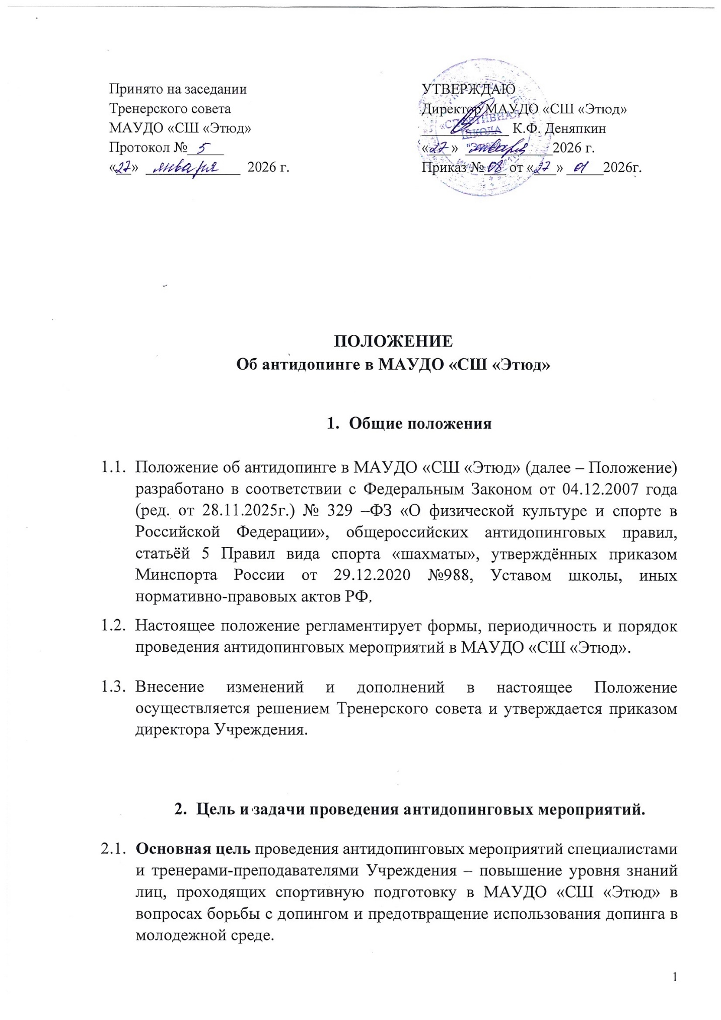

  - Для реализации поставленной цели необходимо выполнить ряд задач:
- ознакомить лиц, проходящих спортивную подготовку в учреждении, с информацией по предупреждению применения допинга в спорте, основам антидопинговой политики;
- провести обучение лиц, проходящих спортивную подготовку в учреждении общим основам фармакологического обеспечения в спорте, предоставление им адекватной информации о препаратах и средствах, применяемых в спорте с целью управления работоспособностью;
- формирование практических навыков соблюдения антидопинговых правил и нравственных убеждений у спортсменов;
- разработка информационно-образовательного материала по антидопинговой тематике;
- проведение лекций, бесед, семинаров с лицами, проходящими спортивную подготовку в учреждении и их родителями (законными представителями), в том числе с приглашением специалистов;
- Прохождение антидопингового онлайн-курса на сайте «РУСАДА» спортсменами, проходящих учебно-тренировочный этап, этап совершенствования спортивного мастерства МАУДО «СШ «Этюд», принимающие участие во всероссийских соревнованиях.

3. Антидопинговые мероприятия.
ПРИМЕРНЫЙ ПЛАН АНТИДОПИНГОВЫХ МЕРОПРИЯТИЙ
№  п/п | Содержание мероприятия | Форма проведения
1. | Информирование спортсменов о запрещенных веществах, субстанциях и методах. | Лекции, беседы, просмотр  видеоматериала,  индивидуальные  консультации.
2. | Ознакомление спортсменов с правами и обязанностями (согласно антидопинговому кодексу)
3. | Ознакомление с порядком проведения допинг-контроля и антидопинговыми правилами, и санкциями за их нарушения.
4. | Повышение осведомленности спортсменов об опасности допинга для здоровья.

  - Тренеры-преподаватели МАУДО «СШ «Этюд», в рамках воспитательной работы и теоретической подготовки должны проводить антидопинговую пропаганду среди своих воспитанников.
  - В соответствии с поставленными целевыми установками, проводится разъяснительная работа среди спортсменов о недопустимости применения допинговых средств, которая реализуется в виде лекций и практических занятий при методическом сопровождении тренера-преподавателя.
ПРИМЕРНЫЙ ТЕМАТИЧЕСКИЙ ПЛАН

Проведения антидопинговых мероприятий в МАУДО «СШ «Этюд»

№  п/п | Этап подготовки | Наименование темы
1. | Этап начальной подготовки | - Что такое допинг и допинг-контроль.  - Как выявляют допинг и наказывают нарушителей.  - Последствия допинга для здоровья.  - Профилактика допинга.  - Как повысить результаты без допинга.
2. | Тренировочный  этап до 2-х лет обучения. | - Антидопинговые правила.  - Профилактика применения допинга среди  - спортсменов.  - Запрещенные субстанции и методы.  - Допинг и спортивная медицина.  - Процедура допинг-контроля.  - Онлайн-курс на сайте «РУСАДА».
3. | Тренировочный  этап свыше 2-х лет обучения. | - Нормативно-правовая база антидопинговой работы.  - Характеристика допинговых средств и методов.  - Наказания за нарушение антидопинговых правил.  - Не допинговые методы повышения  - спортивной работоспособности.  - Медицинские, психологические и  социальные аспекты допинга.  - Онлайн-курс на сайте «РУСАДА».
4. | Этап  совершенствования спортивного мастерства. | - Всемирный антидопинговый кодекс и его характеристика.  - Допинг как глобальная проблема современного спорта.  - Международные стандарты для списка запрещенных средств и методов.  - Актуальные тенденции в антидопинговой политике.  - Онлайн-курс на сайте «РУСАДА».

  - Практические занятия по антидопинговым мероприятиям включают в себя прохождение антидопингового онлайн-курса и тестирования на сайте «РУСАДА», получение сертификатов для допуска спортсменов к участию во всероссийских соревнованиях.

4. Обязанности тренера-преподавателя.
4.1. Тренер-преподаватель МАУДО «СШ «Этюд» обязан:
- Изучить Всемирный антидопинговый кодекс; Общероссийские антидопинговые правила, Приказ Минспорта от 01.11.25 № 889 «Перечень субстанций и (или) методов, запрещенных для использования в спорте», статья 230.1 и 230.2 Уголовного кодекса РФ»; Федеральный Закон от 29.12.2017 г. № 461-ФЗ «О внесении изменений в Трудовой кодекс РФ» в части 4 ст. 348.2 и части 11-1 ст.348 ТК РФ; иные нормативно-правовые акты в части антидопинговой политики.
- Предоставлять лицам, проходящим спортивную подготовку в учреждении, информацию обо всех аспектах допинг-контроля.
- Реализовывать меры по предотвращению допинга в спорте и борьбе с ним, в том числе ежегодно проводить с лицами, проходящими спортивную подготовку, занятия, на которых до них доводятся сведения о последствиях допинга в спорте для здоровья спортсменов, об ответственности за нарушение антидопинговых правил;
- Знакомить лиц, проходящих спортивную подготовку, с локальными нормативными актами, связанными с осуществлением спортивной подготовки, а также с антидопинговыми правилами по соответствующему виду спорта.
- Знакомить лиц, проходящих спортивную подготовку и участвующих в спортивных соревнованиях с нормами, утвержденными общероссийскими спортивными федерациями, правилами соответствующих видов спорта, положениями (регламентами) о спортивных соревнованиях, антидопинговыми правилами, условиями договоров с организаторами спортивных мероприятий в части, касающейся участия спортсменов в соответствующем соревновании.

5. Обязанности лиц, проходящих спортивную подготовку.

5.1. Спортсмен обязан:
- Не использовать запрещенные в спорте вещества и методы.
- Изучить антидопинговый кодекс.
- Знать антидопинговые правила.
- Знать об ответственности за нарушение антидопинговых правил.
- Знать о существовании списка запрещенных препаратов и следить за его изменениями.
- Знать процедуру прохождения тестирования и не препятствовать ее проведению.
- Осторожно относиться к приему пищевых добавок или гомеопатических средств, так как они могут содержать запрещенные субстанции. Принимать их можно только в случае необходимости по состоянию здоровья и после консультаций с врачом.
5.2. Спортсмен при прохождении процедуры допинг-контроля обязан:
- После уведомления о необходимости сдачи пробы спортсмен обязан незамедлительно явиться на пункт допинг-контроля.
- После уведомления о необходимости сдачи пробы спортсмен не имеет права посещать душ и туалет.
- Оставаться в поле зрения сотрудника антидопинговой службы все время, начиная с момента извещения о необходимости сдачи пробы и до окончания процедуры сбора пробы.
- Идентифицировать себя, выполнять все требования, связанные с процедурой отбора пробы.

6. Санкции за нарушение антидопинговых правил.

6.1. Срок дисквалификации зависит от вида нарушения, класса запрещенного вещества, обнаруженного в пробе, а также того, в первый ли раз совершено это нарушение.
6.2. Персонал может нести уголовную ответственность в соответствии со Статьей 234 Уголовного кодекса РФ «Незаконный оборот сильнодействующих или ядовитых веществ в целях сбыта».
6.3. Временное отстранение, наложенное на спортсмена, должно быть признано автоматически другими АДО и Подписавшимися сторонами, если спортсмен тренируется или соревнуется во время Временного отстранения, срок этого отстранения не будет учитывается при назначении срока Дисквалификации (Кодекс, стр. 79, ст. 10.13.2.1).

7. Перечень основных нормативно-правовых документов, действующих в сфере антидопинговой политики.

7.1. Федеральный закон от 04.12.2007 N 329-ФЗ (ред. от 28.11.2025) "О физической культуре и спорте в Российской Федерации.
7.2. Общероссийские антидопинговые правила.
7.3. Статьи 3.11 и 6.18 КоАПП РФ.
7.4. Статьи 230.1 и 230.2 Уголовного кодекса РФ.
7.5. Всемирный антидопинговый кодекс ВАДА.
7.6. Международный стандарт по терапевтическому использованию.
7.7. Статья 234 Уголовного кодекса РФ.
7.8. Приказ Министерства спорта Российской Федерации от 01.11.2025 № 899 "Об утверждении перечней субстанций и (или) методов, запрещенных для использования в спорте" (Зарегистрирован 04.12.2025 № 84438).

8. Перечень интернет-ресурсов в области антидопинговой политики.

8.1. Российское антидопинговое агентство РУСАДА. Официальный сайт. Форма доступа: http://www.rusada.ru/.
8.2. Олимпийский Комитет России. Официальный сайт. Форма доступа: http://www.Olympic.ru.
8.3. Министерство спорта по физической культуре https://minsport.gov.ru/sport/antidoping/

9. Термины, используемые в инструкции для спортсменов по антидопинговому обеспечению.

РУСАДА (Российское антидопинговое агентство) — российская национальная антидопинговая организация, целью которой является выявление и предупреждение нарушения антидопинговых правил на территории Российской Федерации
АДАМС (Система антидопингового администрирования и менеджмента) — это система, предназначенная для управления базой данных, расположенной в Интернете, для оказания помощи антидопинговой деятельности.
Запрещенный метод — это любая медицинская процедура, поименованная в запрещенном списке.
Маркер (биологический маркер) — это исследуемый параметр, измерение которого отличается высокой точностью, надежностью и воспроизводимостью, что позволяет отражать напряженность физиологических процессов, состояние здоровья, степень риска или факт развития заболевания, его стадию и прогноз.
Метаболит — это любое вещество, которое образуется в организме в результате обмена веществ; продукт метаболизма.
Субстанция — это биологическое вещество, производимое биологическим источником или получаемая из него.

